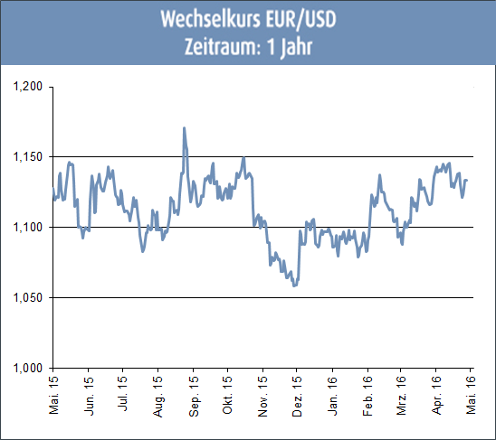
Aktuelle Situation
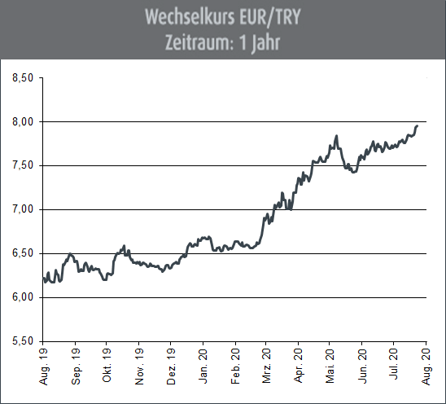
Die Türkische Lira hat in den vergangenen Wochen gegenüber dem Euro und anderen westlichen Währungen weiterhin an Boden verloren. Der Kursverfall der Lira erschwert es für die Regierung und viele Unternehmen des Landes, ihre häufig in Auslandswährungen aufgenommenen Kredite zurückzuzahlen. Die Ratingagentur S&P schätzt, dass mehr als ein Drittel aller Kredite in Fremdwährungen aufgenommen wurden. Das sei ein großes Risiko für die Banken des Landes. Und auch die Notenbank kommt zunehmend unter Druck, da sich deren Devisenreserven massiv reduzieren. Notenbankchef Murat Uysal begründete jüngst Schwankungen bei den Devisenreserven mit der Pandemie. Nach offiziellen Angaben liegen die Reserven noch bei 31 Milliarden Dollar. Wenn man Tauschgeschäfte, Gold und Kredite an nationale Banken abziehe, sei diese Zahl nach Ansicht von Analysten und Marktbeobachter aber negativ. Bei dem Tempo, in dem die Reserven verbrannt werden, gehen diese davon aus, dass das Geld spätestens zum Herbstanfang weg ist und die Devisenreserven aufgebraucht sind. Doch es gibt auch gute Nachrichten zu vermelden: So bestätigte die Ratingagentur Standard & Poor’s (S&P) Ende Juli den Bonitätsstatus der Türkei und hielt ihren Ausblick bei B+ „stabil“. Die S&P-Analysten gehen davon aus, dass die türkische Wirtschaft aufgrund der Pandemie im laufenden Jahr um rund 3,3 % schrumpfen wird, bevor sie sich im kommenden Jahr möglicherweise um 4,5 % erholt. Die Ratingagentur geht prinzipiell davon aus, dass sich die Wirtschaftsleistung in der 2. Jahreshälfte erholen wird. Dies ist allerdings eine optimistische Einschätzung, die nicht von allen Marktbeobachtern geteilt wird. Hinzu kommt das schnelle Tempo des Kreditwachstums – bei verschlechterten finanziellen Rahmenbedingungen – die weiterhin zweistelligen Inflationsraten und eine Ausweitung des Leistungsbilanzdefizits. S&P hält dennoch weiterhin an seinen mittelfristigen Wachstumsprognosen fest und erwarten für die Jahre 2022 und 2023 ein Wirtschaftswachstum von 3,5 %. Es gibt durchaus auch positive Zahlen zur türkischen Wirtschaft zu vermelden, welche die optimistische Sicht von S&P untermauern. So sind die türkischen Exporte im Juni gegenüber dem Vorjahreszeitraum um beachtliche 15,7 % auf 11,5 Mrd. Euro gestiegen. Die Importe legten im selben Zeitraum um 8,3 % zu. Das Außenhandelsdefizit belief sich dabei auf 2,38 Mrd. Euro, was einen Rückgang von 17 % gegenüber dem Juni 2019 bedeutet und durchaus positiv zu interpretieren ist. Im Juni lag die Exportabdeckung der Importe bei inzwischen fast 83 %. Im Vorjahr lag dieser Wert noch bei 77 %. Die verbesserte Exportabdeckung der Importe bedeutet, dass die Türkei weniger Devisen beschaffen muss, um das höhere Maß an Importen zu bezahlen. Eine derartige Devisenbeschaffung belastet nämlich stets den Kurs der Heimatwährung.

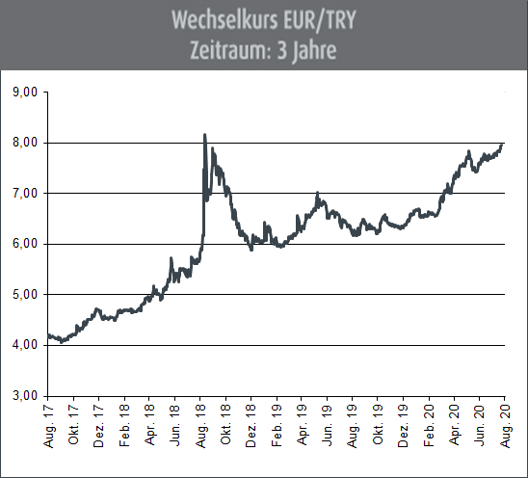
Ausblick
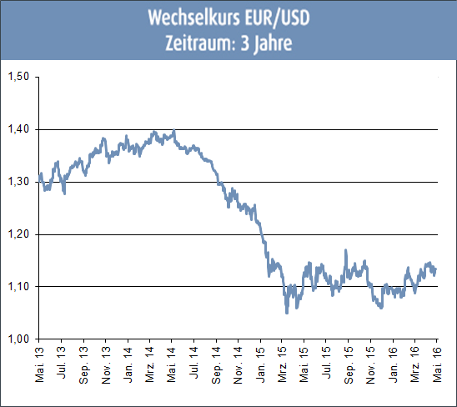
Wie oben bereits angesprochen, hat die Türkische Lira zuletzt weiter nachgegeben und damit ihren langfristigen Abwertungstrend gegenüber dem Euro fortgesetzt. Besonders kritisch sehen Marktbeobachter die Abwertung vor dem Hintergrund der Verschuldung des Landes in Fremdwährung. Die Türkei ist stark in Dollar und Euro verschuldet. Laut Zentralbank beliefen sich die langfristigen Verbindlichkeiten des Privatsektors zuletzt auf 173,6 Milliarden Dollar, was 7,4 Milliarden Dollar weniger waren als Ende 2019. Knapp 2/3 davon lauten auf Dollar, 1/3 auf Euro. Abwertungen der Lira schlagen sich damit unmittelbar in höheren Aufwendungen zur Tilgung von Zins und Schulden nieder. Dadurch ist die Türkei besonders anfällig für Schwankungen seiner Währung. Und die Lira wertet gegenüber dem Euro weiter kontinuierlich ab. Der Türkei steht prinzipiell noch die Möglichkeit der Einführung von Devisenkontrollen zur Verfügung. Damit würden Devisen im Land bleiben, die Türkei sich aber zumindest vorübergehend aus dem internationalen Handel verabschieden. Hohe Arbeitslosigkeit und Armut wären die Folgen. All dieses sind Szenarien, die den Kurs der Türkischen Lira mittelfristig belasten würden. Angesichts dessen überwiegen momentan die negativen Aussichten auf den kurz- und mittelfristigen Verlauf der Türkischen Lira.

(Anmerkung: Die Darstellung der Kurs-Charts erfolgt in der am Devisenmarkt üblichen „Mengennotiz“ Ein Rückgang dieser Notierung bedeutet,
dass die dargestellte Währung gegenüber dem Euro an Wert zunimmt. Ein Anstieg der Notierung bedeutet hingegen, dass die dargestellte
Währung gegenüber dem Euro an Wert einbüßt.)

